
实 验 报 告
实验题目
姓名： | 吴宇敖
学号： | 176001752
课程名称： | 操作系统
所在学院： | 信息学院
专业班级： | 17计算机软件一班
任课教师：

实验项目名称 | 实验六 进程的互斥和死锁的避免
- 实验目的与要求：
- 进程的互斥

- 死锁的避免
为了了解系统的资源分配情况，假定系统的一种资源在任一时刻只能被一个进程使
用，任何进程已经占有的资源只能由进程自己释放，而不能由其他进程抢占。当进程申请
的资源不能满足时，必须等待。因此，只要资源分配算法能保证进程的资源请求，且不出
现循环等待，则系统不会出现死锁。通过模拟系统的资源分配算法，了解死锁的产生和避
免的办法。
编写系统进行资源分配的模拟程序。一个是随机动态地进行资源分配，即只要系统剩
余资源能满足进程的当前请求，就立即将资源分配给进程，以观察死锁产生情况；另一个
采用银行家算法，可有效避免死锁的产生。
可设计 3~4 个并发进程，共享系统同类型 10 个不可抢占的资源。各进程动态地进行
资源的申请和释放。

- 实验设备及软件：
含有Linux操作系统的电脑或虚拟机一台
- 实验方法（原理、流程图）
- 进程的互斥
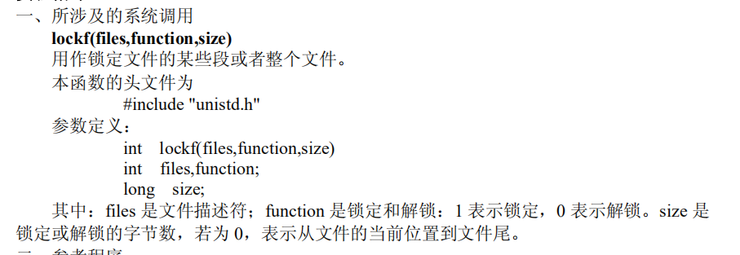
- 进程死锁避免
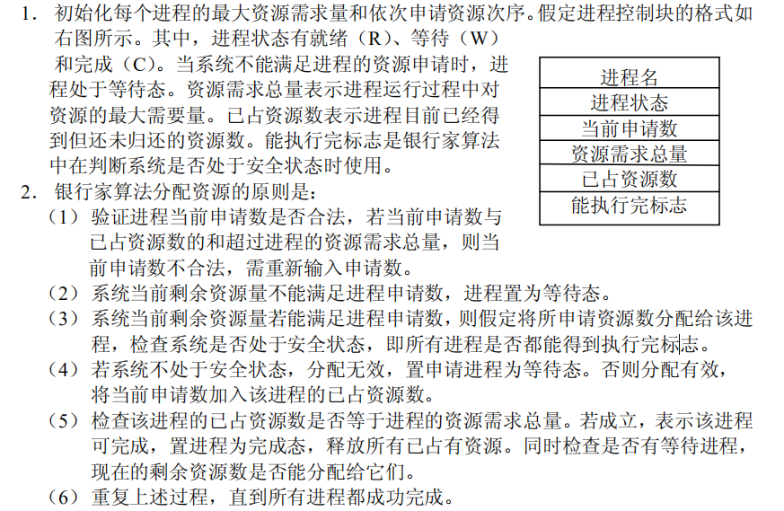
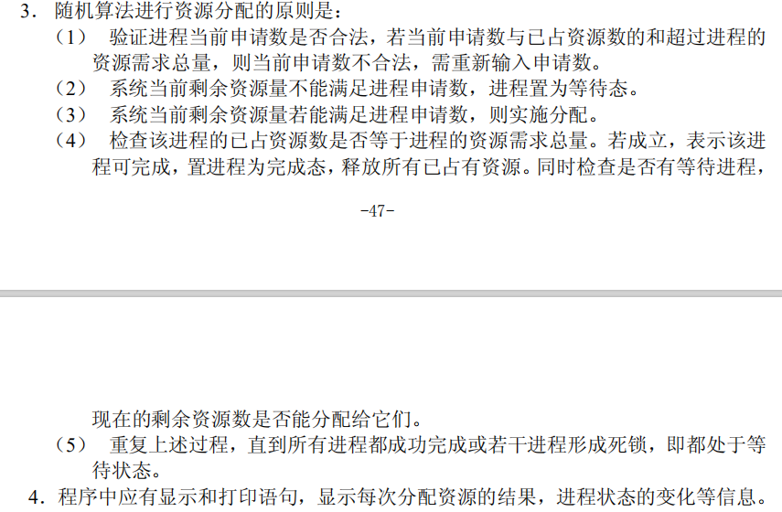
- 实验过程、步骤及内容
- 进程的互斥
- 进入桌面建立文件111.c
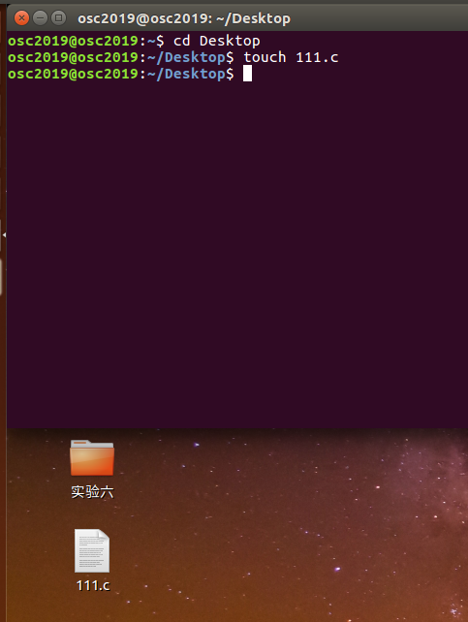
- 在文件111.c中输入所需代码
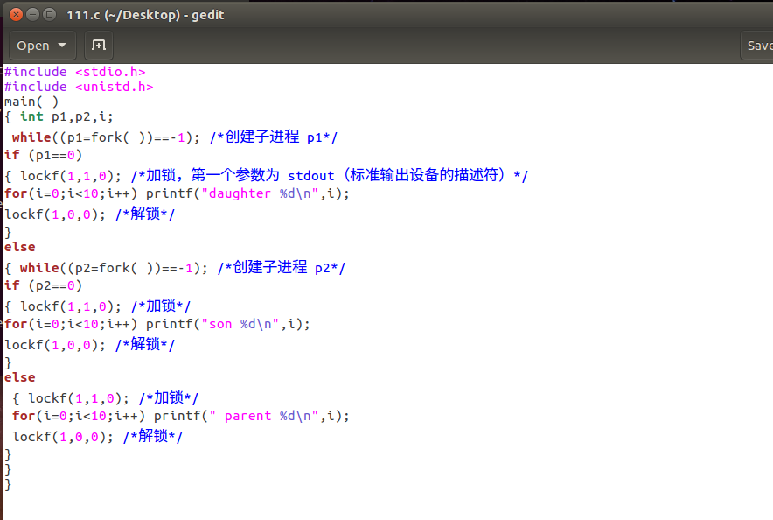
- 调试文件111.c
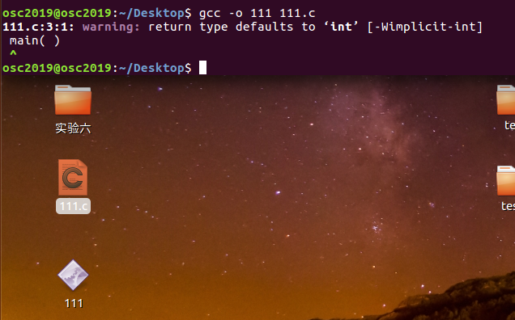
- 输出结果，最后结果有三种情况
- 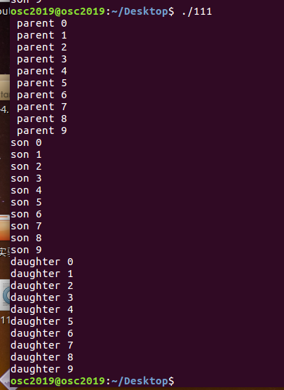
- 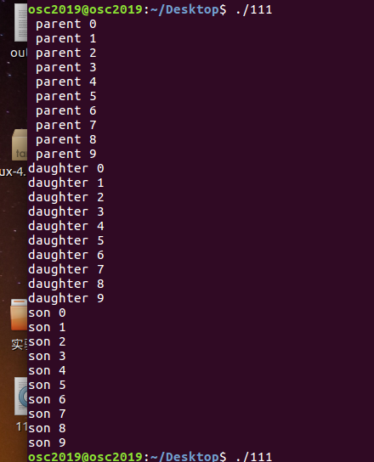
- 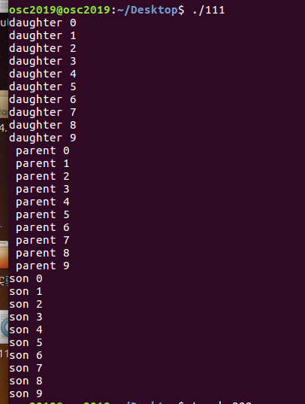
- 建立文件222.c

- 在文件222.c中输入所需代码
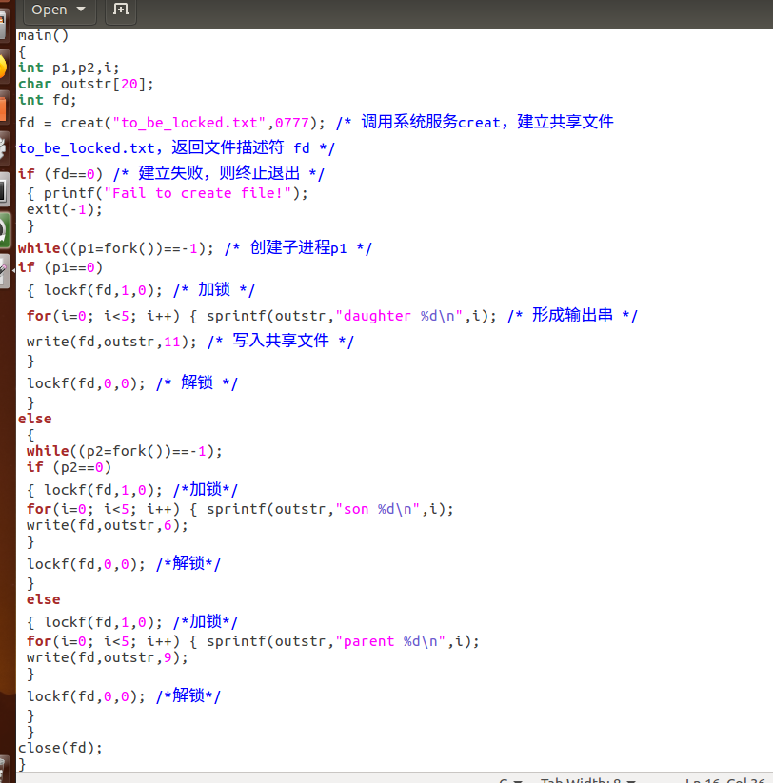
- 调试程序
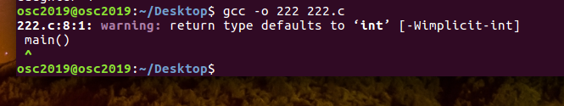
- 查看结果
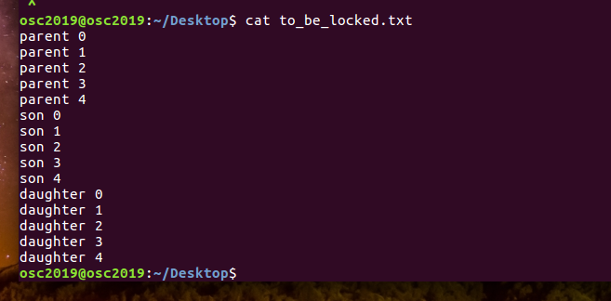
- 进程死锁避免
- 创建文件333.cpp
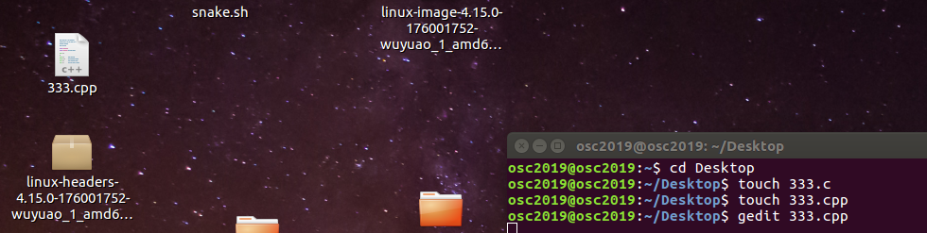
- 将代码输入到333.cpp中
代码如下：
#include <iostream>
#include<vector>
#include <cstdlib>
//#include<fstream>
using namespace std;
const int TASK_RUNNING=0;
const int TASK_SUCCEED=1;
const int TASK_WAITTING=2;
const int TASK_RLength=10;
int Rcs-left=RLength;
//ofstream ff("result.txt");
class pcb
{
public:
int p_pid;
int p_stat;
int p_apply;
int p_occupy;
bool p_issuc;
int p_require;
pcb(int id, int require)
{
p_pid=id;
p_require=require;
p_stat=TASK-RUNNING;
p_occupy=0;
p_issuc=false;
p_apply=0;
}
friend ostream & operator<<(ostream&cout,const pcb&p)
{
cont<<p.p_pid<<'t'<<p.p_stat<<'\t'<<p.p_require<<'\t'<<p.p_occupy<<endl;
return cout;
}
};
void rand (vector<int>&resource,vector<pcb>&pgrp);
void banker(vector<int>&resource,vector<pcb>&pgrp);
int main()
vector<int>resource;
vector<pcb>pgrp;
vector<int>::iterator r;
vector<pcb>::iterator p;
cout<<"ENTER THE MAX NUMBER FOR THE REQUESTED RESOURCE:"<<endl;
cout<<"ID\tREQUESTED"<<endl;
ff<<"ENTER THE MAX NUMBER FOR THE REQUESTED RESOURCE:"<<endl;
ff<<"ID\tREQUESTED"<<endl;
int id,qty;
for(int i(1);i<=4;i++)
{
do
{
cout<<i<<'\t';
ff<<i<<'\t';
cin>>qty;
ff<<qty<<endl;
} while(qty>Rcs_left||qty<1);
pgrp.insert(pgrp.begin(),pcb(i,qty));
}
//输入各进程申请资源的总量，以及初始化各进程；
cout<<"ALOGRITHM"<<endl
<<"Random(R)"<<'\t'
<<"Banker(B)"<<endl
<<"ANY OTHER KEY TO QUIT"<<endl;
ff<<"ALOGRITHM"<<endl
<<"Random(R)"<<'\t'
<<"Banker(B)"<<endl
<<"ANY OTHER KEY TO QUIT"<<endl;
char choice;
cin>>choice;
ff<<choice<<endl;
if(choice=='R'||choice=='r' )
rand(resource,pgrp);
else if(choice=='B'||choice=='b')
banker(resource,pgrp);
else
return(0);
rerurn(1);
}
void rand (vector<int>&resource,vector<pcb>&pgrp);
{
vector<pcb>::iterator p,q;
vector<pcb>::iterator current;
vector<int>::iterator r;
int temp;
cout<<"NOW-----BANKER ALOGRITHM"<<endl;
ff<<"NOW-----BANKER ALOGRITHM"<<endl;
for(;;)
{
//select a TASK_RUNNIG process,maybe different from the former one;
for (p=pgrp.begin();p!=pgrp.end();p++)
{
if(p-p_stat=TASK-RUNNING;)
{
current=p;
break;
}
}
if(current->p_apply==0)
{
cout<<"ENTER THE APPLY FOR THE PROCESS\n"<<current->p_pid<<'\t';
ff<<"ENTER THE APPLY FOR THE PROCESS\n"<<current->p_pid<<'\t';
cin>>temp;
ff<<temp<<endl;
while(temp>p->p_require-p->p_occupy)
{
cout<<"beyond the real need!"<<endl;
cout<<"ENTER THE APPLY FOR THE PROCESS\n"<<current->p_pid<<'\t';
ff<<"beyond the real need!"<<endl;
ff<<"ENTER THE APPLY FOR THE PROCESS\n"<<current->p_pid<<'\t';
cin>>temp;
ff<<temp<<endl;
}
p->p_apply=temp;
}
//input the apply for the current process;
if(current->p_apply >Rcs_left)
{ //has problem
//apply too much,please wait---
current->p_stat=TASK_WAITTING;
cout<<endl<<current->p_pid<<"is waitting\n";
ff<<endl<<current->p_pid<<"is waitting\n";
for(p=pgrp.begin();p!=pgrp.end();p++)
{
if(p->p_stat==TASK_RUNNING) break;
}
if(p==pgrp.end())
{
cout<<"LOCKED!!!"<<endl;
ff<<"LOCKED!!!"<<endl;
exit(1);
}
//满足该进程当前的申请
resource.insert(resource.begin(),current->p_apply,current->p_pid);
cout<<temp<<"\tresources are accepted for"<<p->p_pid<<endl;
cout<<endl;
ff<<temp<<"\tresources are accepted for"<<p->p_pid<<endl;
ff<<endl;
Rcs_left-=current->p_apply;
current->p_occupy+=current->p_apply;
current->p_occupy=0;
//看该进程是否已满足
if(current->p_occupy<current->p_require)
{
pcb proc(*current);
pgrp.erase(current);
pgrp.insert(pgrp.end(),proc);
//current->p_apply=0;
//delete current and insert into the end
continue;//go on and should select another process
}
//succeed
cout<<endl<<"process\t"<<p-p_pid<<"\thas succeed!!"<<endl;
ff<<endl<<"process\t"<<p-p_pid<<"\thas succeed!!"<<endl;
Rcs_left+=current->p_apply;
resource.clear();
current->p_stat=TASK_SUCCEED;
//
current->p_occupy=0;
for (p=pgrp.begin();p!=pgrp.end();p++)
{
if(p->p_stat==TASK_WAITTING)
break;
}
if(p==pgrp.end())
{
for(q=pgrp.begin();q!=pgrp,end();q++)
{
if(q->p_stat==TASK_RUNNING)
break;
}
if(q==pgrp,end())
{
cout<<"SUCCEED!!"<<endl;
ff<<"SUCCEED!!"<<endl;
exit(0);
}
else continue;
//there is a process in the queue;
}
for(p=pgrp.begin();p!=pgrp.end();p++)
{
if(p->p_stat==TASK_WAITTING&&Rcs_left>=p->p_apply)
break;
}
if(p!=pgrp.end())
{
p->p_stat==TASK_RUNNING ;
pcb proc(*p);
pgrp.erase(p);
pgrp.insert(pgrp.end(),proc);
continue;
}
else
{
cout<<"LOCKED!!!"<<endl;
ff<<"LOCKED!!!"<<endl;
exit(1);
}
}
}
void banker(vector<int>&resource,vector<pcb>&pgrp);
{
vector<pcb>::iterator p;
vector<int>::iterator r;
vector<pcb>::iterator current,q;
vector<int>::iterator r;
pcb proc(0,0);
int length;
cout<<"NOW-----BANKER ALOGRITHM"<<endl;
ff<<"NOW-----BANKER ALOGRITHM"<<endl;
for(;;)
{
for(p=pgrp.begin();p!=pgrp.end();p++)
{
if(p->p_stat==TASK_RUNNING)
{
current=p;
break;
}
}
if(current->p_apply ==0)
{
cout<<"ENTER THE APPLY FOR THE PROCESS\n"<<current->p_pid<<'\t';
ff<<"ENTER THE APPLY FOR THE PROCESS\n"<<current->p_pid<<'\t';
cin>>current->p_apply;
ff<<current->p_apply<<endl;
while(current->p_apply>current->p_require>current->p_occupy)
{
cout<<cout<<"ENTER THE APPLY FOR THE PROCESS\n"<<current->p_pid<<'\t';
ff<<cout<<"ENTER THE APPLY FOR THE PROCESS\n"<<current->p_pid<<'\t';
cin>>current->p_apply;
ff<<current->p_apply<<endl;
}
}
if(p->p_apply>Rcs_left;
{
current->p_stat=TASK_WAITTING;
proc=*current;
pgrp.erase(current);
pgrp.insert(pgrp.end()),proc);
cout<<endl<<p->p_pid<<"is waiting!"<<endl;
ff<<endl<<p->p_pid<<"is waiting!"<<endl;
continue;
}
//假定对申请资源的进程分配资源
pcb backup(*current);
//backup
length=Rcs_left;
current->p_occupy+=current->p_apply;
length-=current->p_apply;
if(current->p_occupy==current->p_require)
length-=current->p_require
current->p_issuc=true;
for(p=pgrp.begin();p!=pgrp.end();p++)
{
if(p->p_stat==TASK_SUCCEED) CONTINUE;
if(p==current&&p-p_issuc==true)
continue;
if((p->p_require-p->p_occupy)>length) continue;
else
{
p->p_issue=true;
length+=p->p_occupy;
continue;
}
}
//检查是否还有标志位未设置的进程

for(p=pgrp.begin();p!=pgrp.end();p++)
{
if(p->p_issuc==false&&p->p_stat!=TASK_SUCCEED) break;
}
if(p!=pgrp.end())
{
current->p_occupy=backup.p_occupy;
current->p_stat=TASK_WAITTING;
cout<<endl<<current->p_pid<<"is waiting."<<endl;
ff<<endl<<current->p_pid<<"is waiting."<<endl;
proc=*current;
pgrp.erase(current);
pgrp.insert(pgrp.end()),proc);
for(p=pgrp.begin();p!=pgrp.end();p++)
p->p_issuc==false;
continue;
}
//分配安全，可对程序进行实际的分配
resource.insert(resource.end(),current->p_apply,current->p_pid);
Rcs_left-=current->apply;
cout<<endl<<current->p_pid<<"get"<<current->p_apply<<"resource(s)!"<<endl;
ff<<endl<<current->p_pid<<"get"<<current->p_apply<<"resource(s)!"<<endl;
current->p_apply=0;
if(current->p_occupy<current->p_require)
{
proc=*current;
pgrp.erase(current);
pgrp.insert(pgrp.end()),proc);
for(p=pgrp.begin();p!=pgrp.end();p++)
p->p_issuc==false;
continue;
}
current->p_stat=TASK_ SUCCEED
current->p_occupy=0;
cout<<endl<<current->p_pid<<"has finished!!!"<<endl;
ff<<endl<<current->p_pid<<"has finished!!!"<<endl;
//归还全部系统资源
resource.clear();
Rcs_left+=current->p_require;
for(p=pgrp.begin();p!=pgrp.end();p++)
{
if(p->p_stat==TASK_WAITTING)
break;
}
if(p==pgrp.end())
{
for(p=pgrp.begin();q!=pgrp.end();q++)
{
if(q->q_stat==TASK_RUNNING)
break;
}
if(q==pgrp.end())
{
cout<<endl<<"SUCCEED!!"<<endl;
ff<<endl<<"SUCCEED!!"<<endl;
exit(0);
}
else
continue;
}
proc=*p;
pgrp.erase(p);
pgrp.insert(pgrp.end()),proc);
p->p_stat=TASK_RUNNING;
continue;
}
}

- 编译文件，然后运行
1.
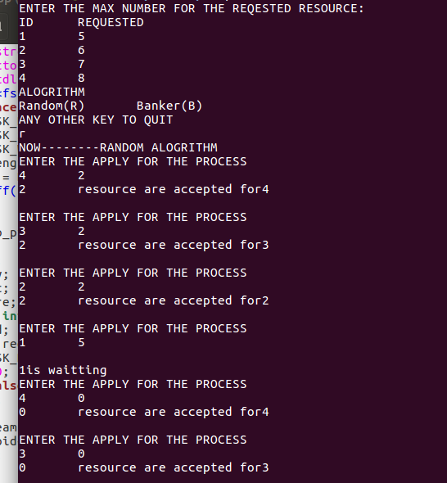
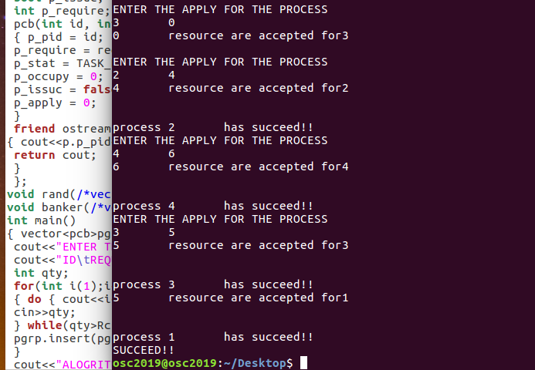
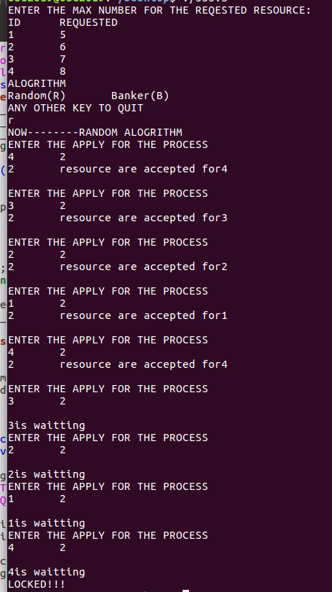
2.
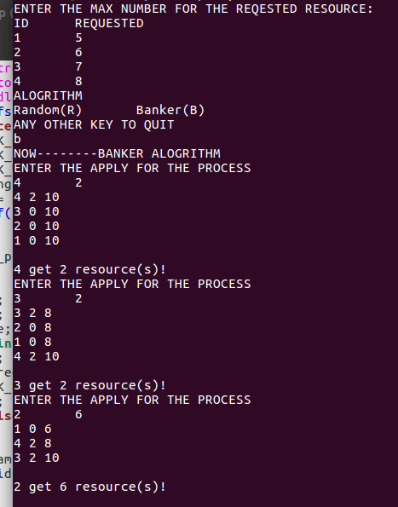
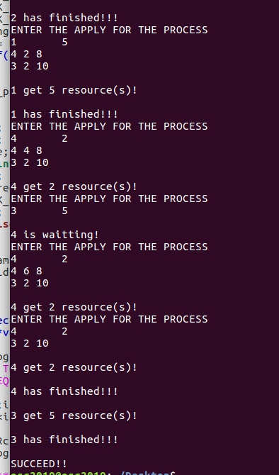

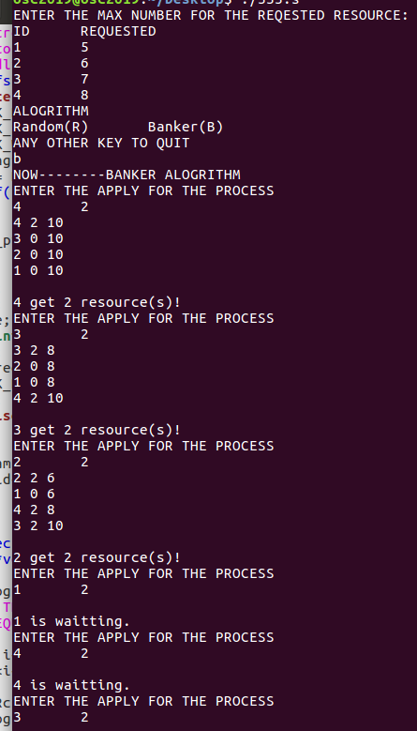
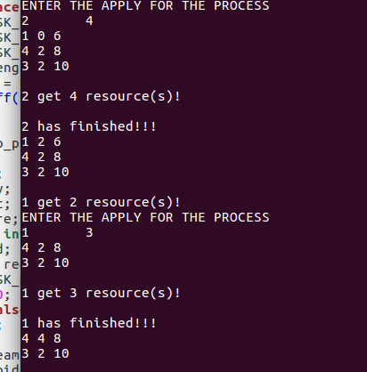
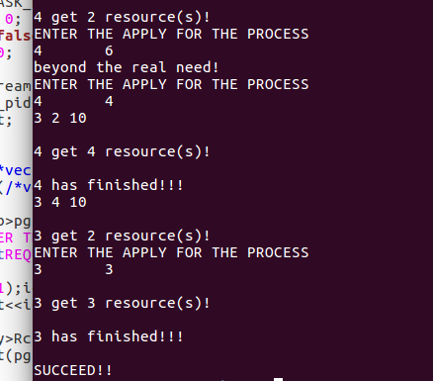
流程图1：（进行进程的资源量输入）
开始
输入进程1到4所需要申请的资源数量
计算各进程申请资源总量
如果进程申请的资源总数超过系统拥有的资源
将PCB中的“已占资源量”初始化为0，状态置为“就绪”
选择随机算法
调随机算法程序
返回
调银行家算法程序
将重新输入进程所需资源

流程图二：（银行家算法）
开始
按照循序选择一个进程
系统现有资源量不少于该进程的当前申请量
对申请资源的进程分配资源
分配后将系统剩余的资源数量与各进程的剩余需求量比较寻找能满足需求的进程
Y/N
检查是否还有未执行完，正在等待的进程
Y/N
分配安全，可对进程进行实际的资源分配
如果该进程已得到全部资源了吗？
设置该进程为完成态标志，并让归其还全部资源
系统现存资源量加该进程归还资源量
有等待进程吗？
置能满足资源要求的进程为就绪态
还有就绪进程吗？
返回
让该进程等待
设置该进程能执行完标志
分配不安全，申请资源的进程等待
- 实验结论
这次实验让我找到了加锁的作用，了解了程序加锁和不加锁之间的区别，加锁之后程序的输出就不会有许多的不确定性。
在死锁的避免实验中，使用了随机资源分配和银行家算法，前面一个在资源不足的情况下会导致程序的死锁，而银行家算法在资源不足的情况下也不会导致系统的死锁，它对于每个资源的分配时都会考虑分配之后剩余资源能否满足剩下任何一个进程所需要的资源，只有有能够满足的资源才可以将资源分配给进程，所以它将不容易进入死锁状态。

- 教师批阅意见：

成绩评定：

教师签字：
年 月 日
- 备注：

